ЕДИНАЯ ЦИФРОВАЯ ПЛАТФОРМА В СФЕРЕ ЗАНЯТОСТИ И ТРУДОВЫХ ОТНОШЕНИЙ «РАБОТА В РОССИИ»

ИНСТРУКЦИЯ ПО РАБОТЕ В ЛК РАБОТОДАТЕЛЯ  
В ЧАСТИ формирования целевой потребности

АННОТАЦИЯ

Настоящий документ представляет собой инструкцию по работе пользователей в подсистеме «Личный кабинет работодателя» Единой цифровой платформы в сфере занятости и трудовых отношений «Работа в России» (далее – ЛК работодателя) в части формирования целевой потребности.

Содержание

Термины и сокращения 4

1 Подготовка к работе 7

1.1 Регистрация ФЛ и организации в ЕСИА 7

1.1.1 Регистрация ФЛ в ЕСИА 7

1.1.2 Регистрация организации в ЕСИА 11

1.2 Прикрепление сотрудника к организации на ЕПГУ 17

1.3 Регистрация в ЛК работодателя 20

1.4 Настройка профиля компании 24

1.4.1 Настройка признака заказчика целевого обучения 26

1.4.2 Настройка доступа к ЛК образовательной организации 27

2 Кадровая потребность 28

2.1 Создание заявки на кадровую потребность 28

2.1.1 Подача заявки заказчиком целевого обучения 31

2.1.2 Подача заявки работодателем 33

2.2 Страница «Кадровая потребность» в ЛК работодателя 35

2.2.1 Вкладка «Моя потребность» 37

2.2.2 Вкладка «Потребность работодателей» 38

2.2.3 Вкладка «Потребность региона» 39

2.2.4 Вкладка «Свод субъекта РФ» 40

2.2.5 Вкладка «Потребность сферы управления» 40

2.2.6 Вкладка «Отраслевая потребность» 41

2.2.7 Вкладка «Минобрнауки России» 41

2.3 Страница «Кадровая потребность» в ЛК образовательной организации 41

3 Обращение в техническую поддержку Портала 43

Термины и сокращения

В настоящем документе используются следующие термины и сокращения:

| Термин (сокращение) | Определение термина (расшифровка сокращения) |
| --- | --- |
| E-mail | Адрес электронного почтового ящика, который пользователь использует при необходимости. С его помощью можно отправлять и получать электронные письма с помощью сети Интернет |
| XLSX | Файл листа Microsoft Excel, в котором хранятся данные электронной таблицы. Файлы XLS можно открыть с помощью Microsoft Excel, Excel Viewer или других электронных таблиц |
| Авторизация | Предоставление определенному пользователю прав на выполнение определенных действий в информационной системе, а также процесс проверки (подтверждения) данных прав при попытке выполнения этих действий |
| Административные центры ответственности | Федеральные государственные органы и организации, осуществляющие административно-распорядительные функции по отношению к работодателям и заказчикам |
| Веб-браузер | Программное обеспечение для поиска, просмотра веб-сайтов, то есть для запроса веб-страниц для их обработки, вывода и перехода от одной страницы к другой |
| Госуслуги | Портал государственных услуг Российской Федерации |
| Гражданин | Пользователь (гражданин, ищущий работу, работник или обучающийся), зарегистрированный на единой цифровой платформе в сфере занятости и трудовых отношений «Работа в России» и использующий подсистему «Личный кабинет гражданина» |
| Доступ | Получение возможности ознакомления с информацией, ее обработки и (или) воздействия на информацию и (или) ресурсы автоматизированной информационной системы с использованием программных и (или) технических средств |
| ЕПГУ | Единый портал государственных и муниципальных услуг (функций) |
| ЕСИА | Федеральная государственная информационная система «Единая система идентификации и аутентификации в инфраструктуре, обеспечивающей информационно-технологическое взаимодействие информационных систем, используемых для предоставления государственных и муниципальных услуг в электронной форме» |
| ЕЦП «Работа в России» | Единая цифровая платформа в сфере занятости и трудовых отношений «Работа в России» |
| Заказчик целевого обучения | Федеральный государственный орган, орган государственной власти субъекта Российской Федерации, орган местного самоуправления, юридическое лицо или индивидуальный предприниматель, заключивший договор о целевом обучении с гражданином |
| Заявка | Заявка на кадровую потребность |
| Иконка | Элемент графического интерфейса, небольшая картинка, обозначающая приложение, файл, каталог, окно, компонент операционной системы, устройство и т.п. При нажатии на иконку осуществляется запуск соответствующего действия (открытие окна, происходит запуск приложения, открытие файла и т.д.) |
| ИНН | Идентификационный номер налогоплательщика |
| Информация | Сведения (сообщения, данные) независимо от формы их представления |
| ИП | Индивидуальный предприниматель |
| Квота | Часть от общего количества бюджетных мест в образовательной организации, предназначенная для льготного приема граждан, соответствующих определенным критериям / выполнивших определенные условия |
| КПП | Код причины постановки (на учет) |
| ЛК | Личный кабинет |
| ЛК образовательной организации | Модуль «Личный кабинет образовательной организации Единой цифровой платформы «Работа в России» |
| ЛК работодателя | Подсистема «Личный кабинет работодателя» Единой цифровой платформы в сфере занятости и трудовых отношений «Работа в России» |
| Логин | Идентификатор пользователя (учетной записи) в компьютерных системах |
| Минобрнауки России | Министерство науки и высшего образования Российской Федерации |
| Модерация | Контроль за информацией, которую пользователи размещают на Портале |
| Образовательная организация | Некоммерческая организация, осуществляющая на основании лицензии образовательную деятельность в качестве основного вида деятельности в соответствии с целями, ради достижения которых такая организация создана |
| ОГРН | Основной государственный регистрационный номер |
| ОКВЭД | Общероссийский классификатор видов экономической деятельности |
| Отраслевые центры ответственности | Федеральные государственные органы (государственные корпорации), осуществляющими нормативное правовое регулирование и выработку государственной политики |
| Пароль | Идентификатор субъекта доступа, который является его (субъекта) секретом |
| ПИН-код | Персональный идентификационный номер. Представляет собой секретную комбинацию из 4 и более цифр |
| Портал | Подсистема «Интернет-портал «Работа в России» Единой цифровой платформы в сфере занятости и трудовых отношений «Работа в России» |
| Работодатель | Пользователь, зарегистрированный на Единой цифровой платформе «Работа в России» и использующий подсистему «Личный кабинет работодателя». Юридическое лицо (в том числе частное агентство занятости), осуществляющее деятельность по предоставлению труда работников (персонала), или индивидуальный предприниматель, испытывающий потребность в работниках или вступивший в трудовые отношения с работником |
| Радиобаттон | Элемент графического пользовательского интерфейса, позволяющий пользователю выбрать одну опцию (пункт) из предопределенного набора (группы) |
| Региональные отраслевые органы | Органы исполнительной власти субъектов Российской Федерации, осуществляющие нормативное правовое регулирование и выработку государственной политики |
| Регистрация | Действия пользователя, направленные на создание личной учетной записи на веб-ресурсе, с целью получения доступа к его функционалу |
| Роль | Набор полномочий, который необходим пользователю или группе пользователей системы для выполнения определенных задач |
| Системообразующее предприятие | Предприятие, продукция или услуги которого важны для жизнеобеспечения той или иной территории либо функционирования той или иной отрасли либо социально-экономической системы региона |
| СМС | Технология приема и передачи коротких текстовых сообщений с помощью сотового телефона |
| СНИЛС | Страховой номер индивидуального лицевого счета – уникальный номер индивидуального лицевого счета застрахованного лица в системе обязательного пенсионного страхования |
| Токен | Носитель, на который сотрудники удостоверяющего центра записывают сертификат и ключ электронной подписи |
| УКЭП | Усиленная квалифицированная электронная подпись |
| Уполномоченные региональные органы | Органы исполнительной власти (должностные лица) субъектов Российской Федерации, уполномоченные на формирование целевой потребности субъектов Российской Федерации |
| ФЗ | Федеральный закон |
| ФИО | Фамилия, имя, отчество |
| ФЛ | Физическое лицо |
| Форма | Визуально обособленная часть страницы, содержащая поля для ввода данных пользователем и иные элементы управления (кнопки очистки, отправки и пр.) |
| Целевое обучение | Обучение на бюджетных местах по программам среднего профессионального или высшего образования в интересах заказчика (органа власти или муниципального управления, предприятия и пр.).  Целевое обучение осуществляется на основании договора с заказчиком, который заинтересован в обучении студента по конкретному направлению подготовки или специальности и его последующем трудоустройстве |
| Чекбокс | Элемент графического пользовательского интерфейса, позволяющий пользователю управлять параметром с двумя состояниями: включено и отключено |
| Электронная подпись, ЭП | Информация в электронной форме, которая присоединена к другой информации в электронной форме (подписываемой информации) или иным образом связана с такой информацией, и которая используется для определения лица, подписывающего информацию |

# Подготовка к работе

## Регистрация ФЛ и организации в ЕСИА

Для авторизации в ЛК работодателя необходимо иметь учетную запись и зарегистрированную организацию на портале «Госуслуги».

Создать учетную запись юридического лица можно только из подтвержденной учетной записи физического лица – руководителя организации. Это значит, что для регистрации юридического лица необходимо предварительно пройти процедуру проверки данных и подтверждение личности.

### Регистрация ФЛ в ЕСИА

Для создания учетной записи физического лица на портале «Госуслуги» необходимо перейти по ссылке <https://esia.gosuslugi.ru/login/registration> и выбрать один из способов регистрации (рисунок 1) (подробнее см. инструкцию «[Как зарегистрироваться на Госуслугах](https://www.gosuslugi.ru/help/faq/login/1)»).

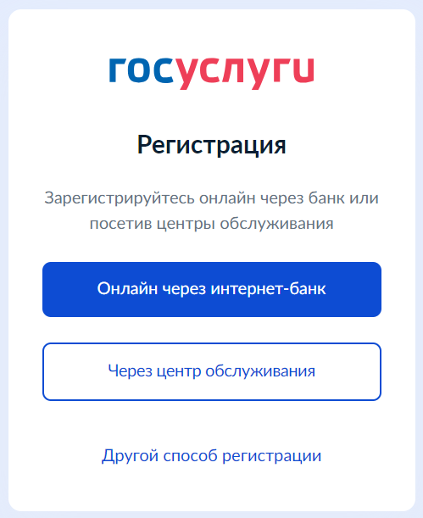

1. – Страница выбора способа регистрации

#### Регистрация онлайн через интернет-банк

При выборе варианта «Онлайн через интернет-банк» осуществляется переход на страницу выбора банка, клиентом которого является пользователь (рисунок 2).

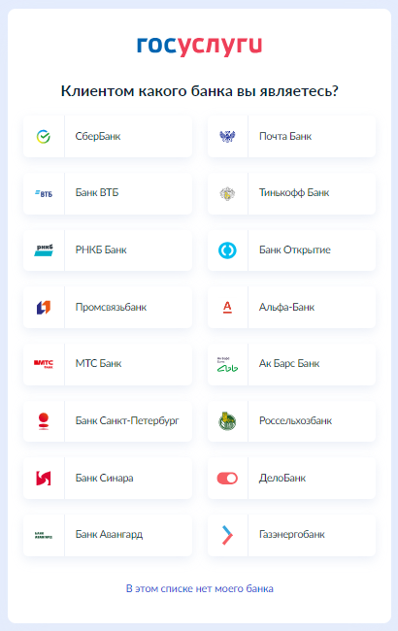

1. – Страница выбора банка

После нажатия на название выбранного банка осуществляется переход на сайт данного банка. После авторизации на сайте банка производится подтверждение личности по тем данным, которые имеются в системе банка, – паспорту, телефону, электронной почте и СНИЛС. После успешных проверок ведомствами будет предоставлена возможность пользоваться учетной записью на портале «Госуслуги». Пароль для первого входа на портал «Госуслуги» поступит в СМС по указанному в банке номеру телефона.

#### Регистрация через центр обслуживания

При выборе варианта «Через центр обслуживания» осуществляется переход на страницу выбора подходящего центра обслуживания (рисунок 3).

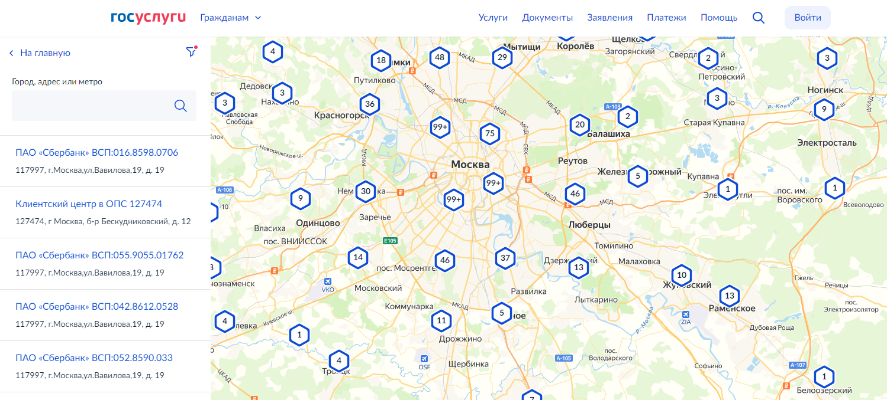

1. – Страница выбора центра обслуживания

Далее необходимо обратиться в выбранный центр обслуживания и сообщить сотруднику о намерении создать учетную запись на портале «Госуслуги».

Сотрудник центра обслуживания создаст личный кабинет на портале «Госуслуги» и направит данные документов на проверку в ведомства.

По завершении проверки на указанный контактный номер телефона поступит пароль для первого входа на портал «Госуслуги». В качестве логина следует использовать номер телефона, на который поступил пароль, либо СНИЛС.

#### Регистрация при помощи номера телефона и электронной почты

При выборе варианта «Другой способ регистрации» осуществляется переход на регистрационную форму, в которой следует указать фамилию, имя, мобильный телефон и адрес электронной почты (рисунок 4).

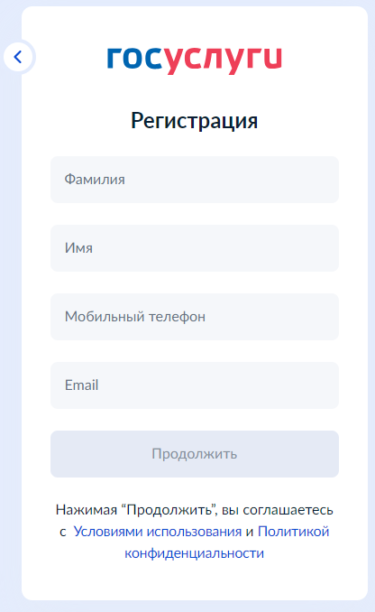

1. – Регистрационная форма

После заполнения данных необходимо нажать на кнопку «Продолжить» – на указанный номер телефона поступит СМС с кодом подтверждения регистрации. Данный код необходимо ввести на странице подтверждения регистрации (рисунок 5).

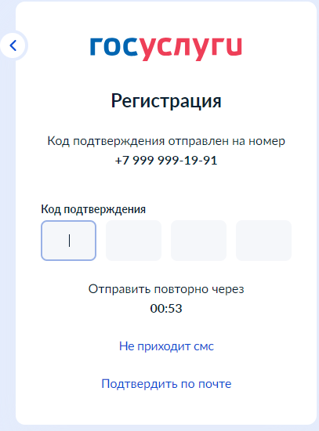

1. – Страница подтверждения регистрации

Далее следует придумать или сгенерировать пароль для входа на портал «Госуслуги» и нажать на кнопку «Готово» (рисунок 6).

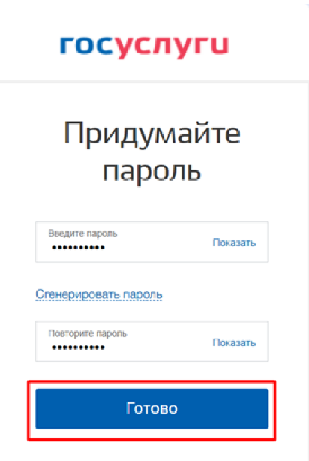

1. – Страница создания пароля

После этого следует заполнить профиль пользователя: указать СНИЛС и данные документа, удостоверяющего личность. Уведомление о результатах проверки будет направлено на указанный пользователем e-mail. Этот этап может занять от нескольких часов до нескольких дней.

Для получения подтвержденной учетной записи (для доступа ко всем услугам), необходимо дополнительно подтвердить личность одним из следующих способов:

* очно, обратившись с документом, удостоверяющим личность, и СНИЛС в Центр обслуживания ЕСИА (подробнее см. инструкцию «[Как подтвердить учетную запись в центре обслуживания](https://www.gosuslugi.ru/help/faq/login/70000002)»);
* онлайн, через веб-версии интернет-банков или мобильные приложения некоторых банков при условии, что обратившийся является клиентом одного из банков (подробнее см. инструкцию «[Как подтвердить учетную запись через банк](https://www.gosuslugi.ru/help/faq/login/2)»);
* почтой, заказав получение кода подтверждения личности Почтой России из профиля (подробнее см. инструкцию «[Как подтвердить учетную запись письмом через Почту России](https://www.gosuslugi.ru/help/faq/login/2752)»);
* воспользоваться усиленной квалифицированной электронной подписью (подробнее см. инструкцию «[Как подтвердить учетную запись по УКЭП](https://www.gosuslugi.ru/help/faq/login/3)»).

После подтверждения личности в ЛК пользователя на портале «Госуслуги» появится отметка о подтверждении учетной записи (рисунок 7).



1. – Отметка о подтверждении учетной записи

### Регистрация организации в ЕСИА

Создать личный кабинет организации на Госуслугах может только ее руководитель при наличии подтвержденной учетной записи и усиленной квалифицированной электронной подписи (УКЭП) (подробнее см. инструкцию «[Что такое УКЭП](https://www.gosuslugi.ru/help/faq/login/2062)»).

Для создания личного кабинета организации необходимо выполнить следующие действия (подробнее см. инструкцию «[Как создать личный кабинет организации на Госуслугах](https://www.gosuslugi.ru/help/faq/company_profile/kak_sozdat_uz_ul)»:

1. На главной странице портала «Госуслуги» нажать на кнопку «Войти» (рисунок 8);

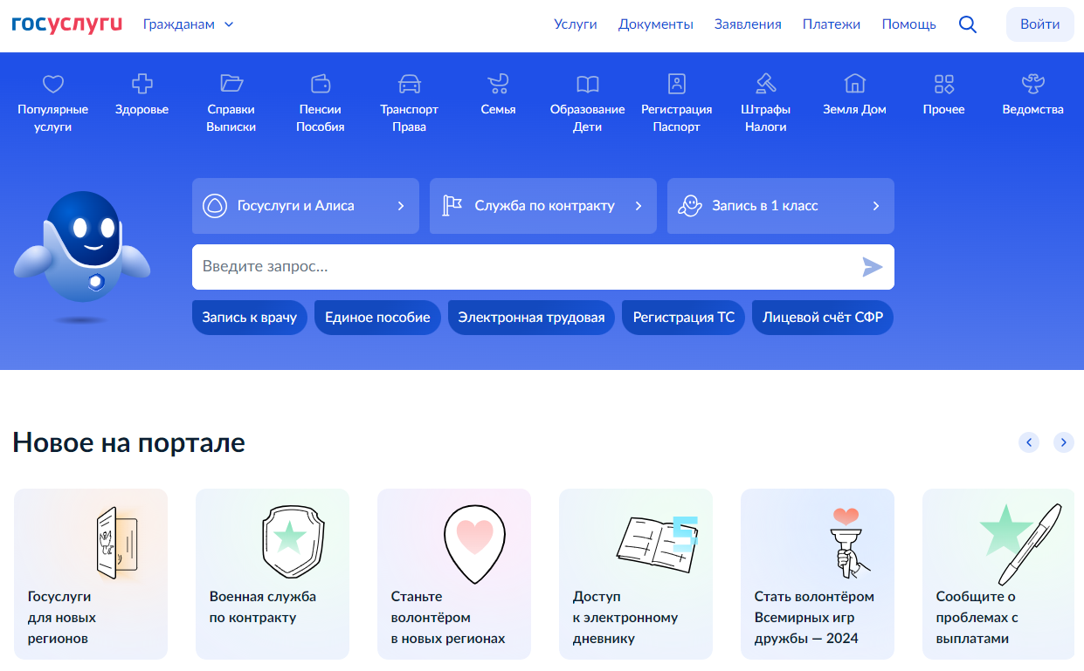

1. – Главная страница портала «Госуслуги»
2. На открывшейся форме входа указать данные и нажать кнопку «Войти» (рисунок 9);

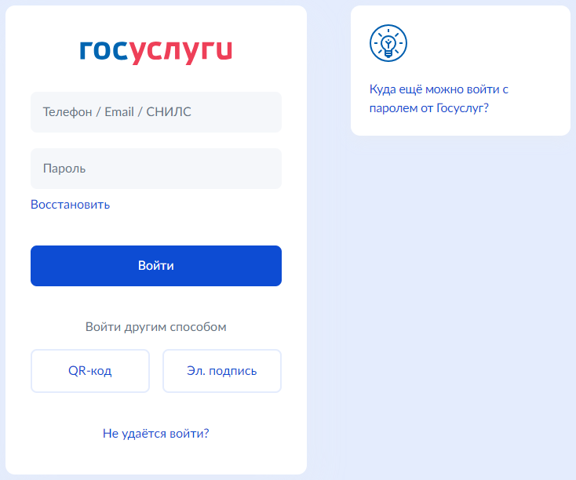

1. – Авторизация. Ввод данных
2. После успешной авторизации откроется главная страница личного кабинета пользователя;
3. Нажать на иконку учетной записи в правом верхнем углу и выбрать пункт «Все организации и роли» (рисунок 10);

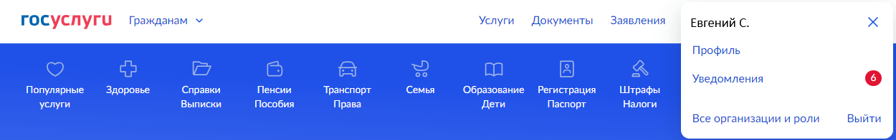

1. – Выбор пункта «Все организации и роли»
2. На странице «Учетные записи и роли» в блоке «Создайте личный кабинет организации или ИП» нажать на кнопку «Создать» (рисунок 11);

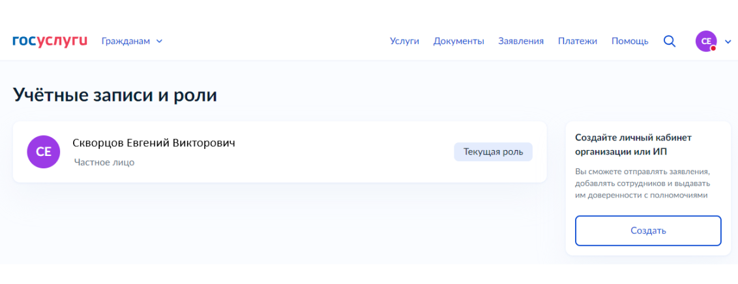

1. – Страница «Учетные записи и роли»
2. Подключить к компьютеру токен с УКЭП и на странице «Добавление организации» нажать на кнопку «Продолжить» (рисунок 12);

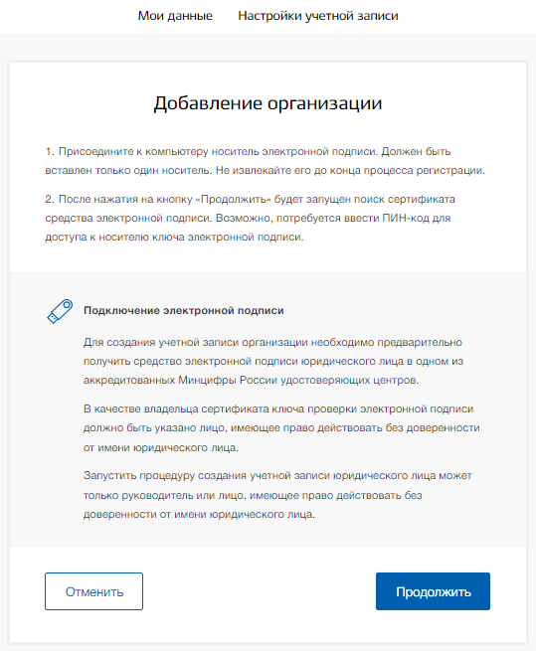

1. – Страница «Добавление организации»
2. Дождаться окончания проверки (рисунок 13);

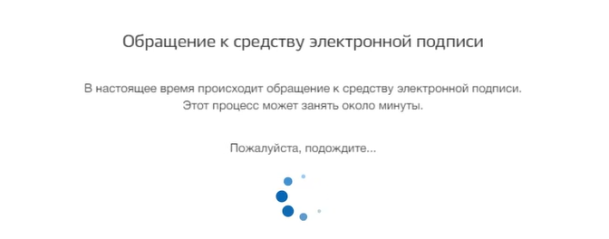

1. – Модальное окно «Обращение к средству электронной подписи»
2. В модальном окне «Выбор сертификата ключа проверки электронной подписи» выбрать сертификат (рисунок 14);

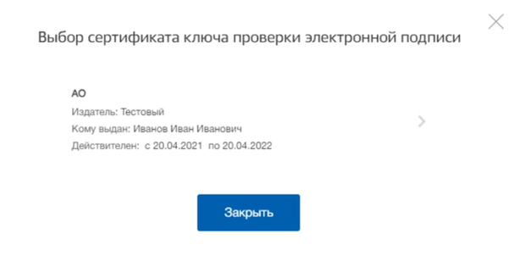

1. – Модальное окно «Выбор сертификата ключа проверки электронной подписи»
2. Ввести ПИН-код для сертификата электронной подписи (рисунок 15);

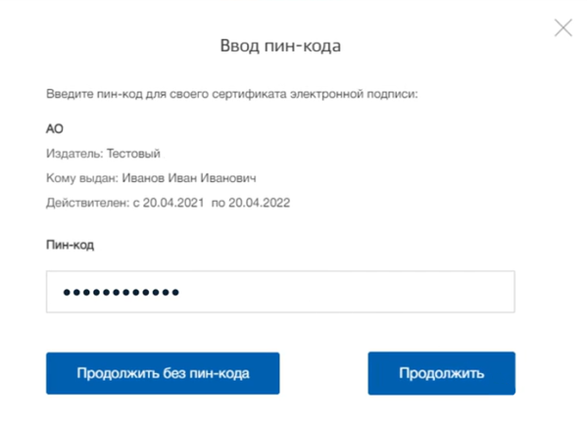

1. – Модальное окно «Ввод ПИН-кода»
2. На странице «Ввод данных» проверить данные организации и руководителя (рисунок 16). После этого нажать на кнопку «Продолжить».

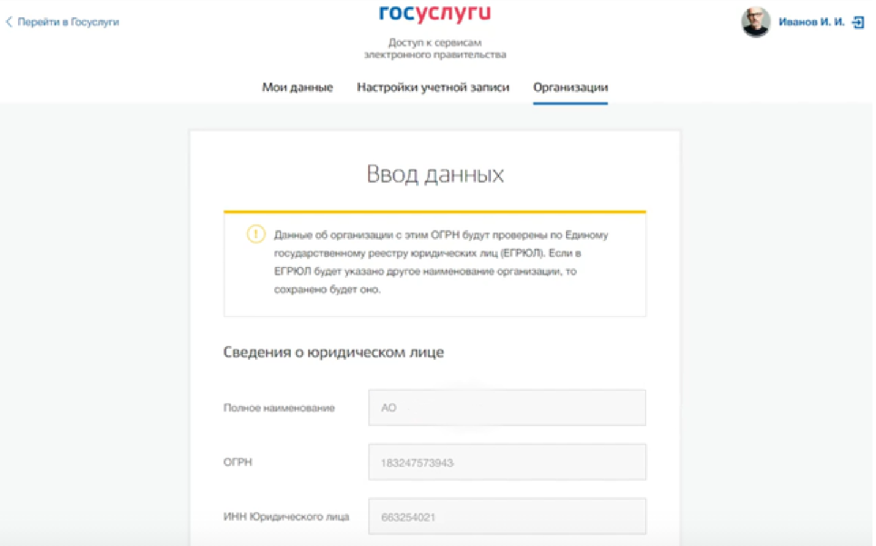

1. – Страница «Ввод данных»
2. Дождаться окончания проверки данных организации и руководителя (рисунок 17);

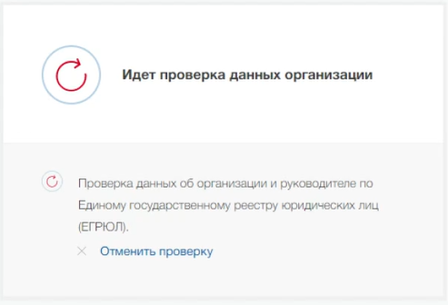

1. – Проверка данных организации

Уведомление о результатах проверки поступит на электронную почту, указанную в профиле руководителя организации. Личный кабинет организации появится в разделе «Учетные записи и роли» (рисунок 18). Также учетная запись организации будет доступна при входе на портал «Госуслуги» (рисунок 19).

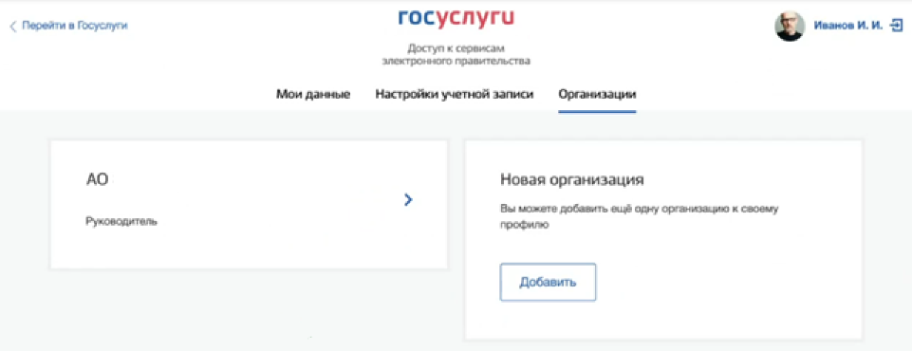

1. – Раздел «Учетные записи и роли»

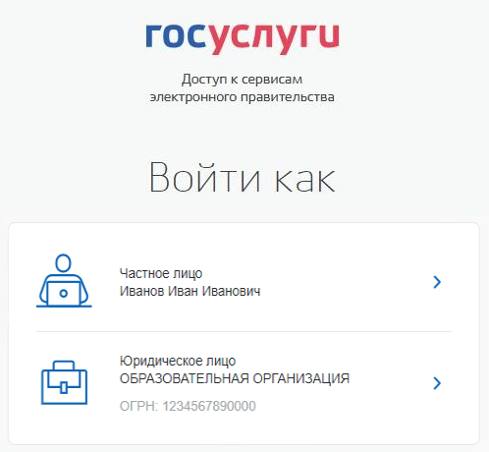

1. – Форма «Войти как»

## Прикрепление сотрудника к организации на ЕПГУ

Для прикрепления сотрудника к организации на ЕПГУ необходимо авторизоваться в ЛК организации на портале «Госуслуги».

Примечание − Добавление сотрудников доступно руководителю и администратору организации. У приглашаемого сотрудника должна быть подтвержденная учетная запись ЕСИА.

Для прикрепления сотрудника к организации необходимо выполнить следующие действия (подробнее см. инструкцию «[Как добавить сотрудника в личный кабинет организации](https://www.gosuslugi.ru/help/faq/company_profile/sotrudnik_k_uz)»):

1. Нажать на иконку учетной записи в правом верхнем углу, затем перейти на вкладку «Организации» (рисунок 20).

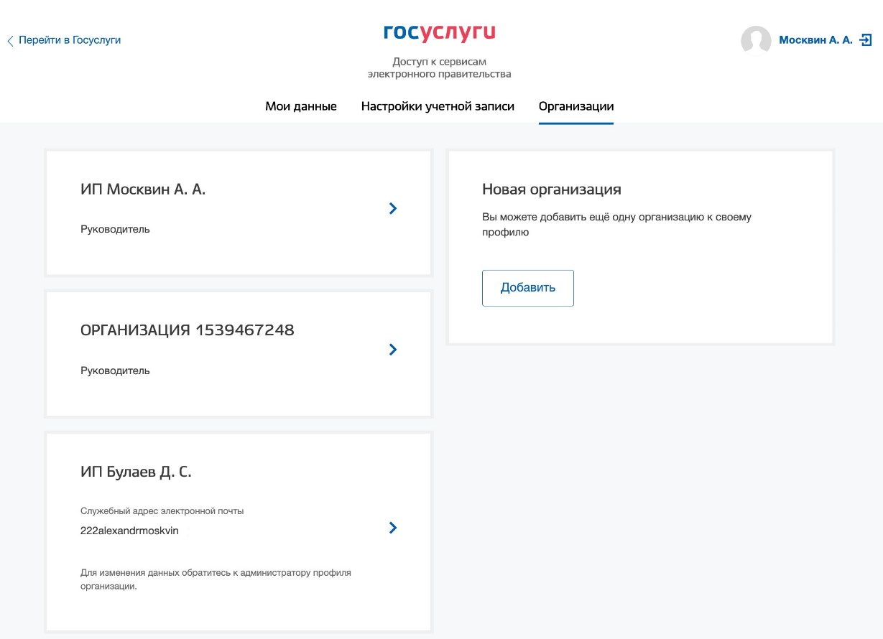

1. – Вкладка «Организации»
2. Выбрать нужную организацию и перейти на вкладку «Сотрудники» (рисунок 21).
3. Нажать на кнопку «Пригласить сотрудника».

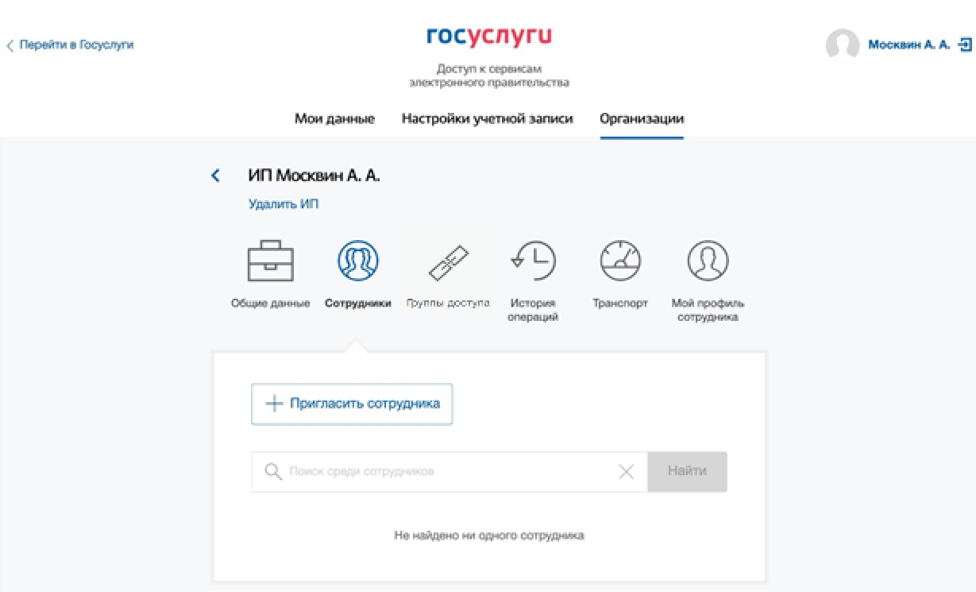

1. – Вкладка «Сотрудники»
2. В открывшемся модальном окне указать данные сотрудника (рисунок 22):

* Рабочий адрес электронной почты − на указанную почту будет направлена ссылка для входа в личный кабинет организации.
* Фамилия.
* Имя.
* Отчество − необязательное для заполнения.
* СНИЛС − необязательное для заполнения.

Примечание − В поле «Включить сотрудника в группы» размещен чекбокс «Администраторы профиля организации». При установлении отметки в данном чекбоксе сотруднику будет выдана роль администратора.

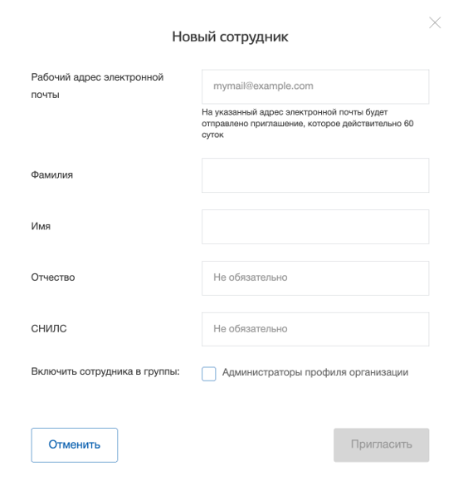

1. – Модальное окно «Новый сотрудник»
2. Нажать на кнопку «Пригласить».

После этого сотруднику будет направлено письмо со ссылкой, при переходе по которой осуществляется предоставление доступа к личному кабинету организации. Ссылка активна в течение 60 дней с момента получения. Воспользоваться приглашением можно один раз.

По истечении срока действия ссылки необходимо сформировать приглашение повторно.

Дополнить и изменить данные сотрудника и назначенную ему роль можно после того, как он перейдет по ссылке. Данные о новом сотруднике появятся на вкладке «Сотрудники».

## Регистрация в ЛК работодателя

Для начала работы на портале «Работа России» пользователю необходимо в адресной строке веб-браузера ввести <https://trudvsem.ru> и нажать на клавишу «Enter».

На экране отобразится главное окно Портала (рисунок 23).

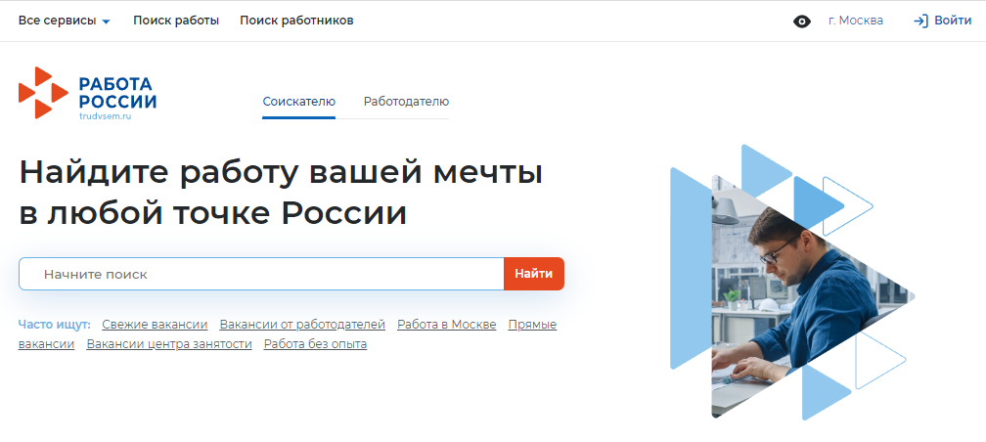

1. – Главное окно Портала

Для регистрации в ЛК работодателя необходимо выполнить следующие действия:

1. Нажать на кнопку «Войти» в правом верхнем углу страницы (рисунок 23).
2. Перейти на вкладку «Для работодателей» (рисунок 24).

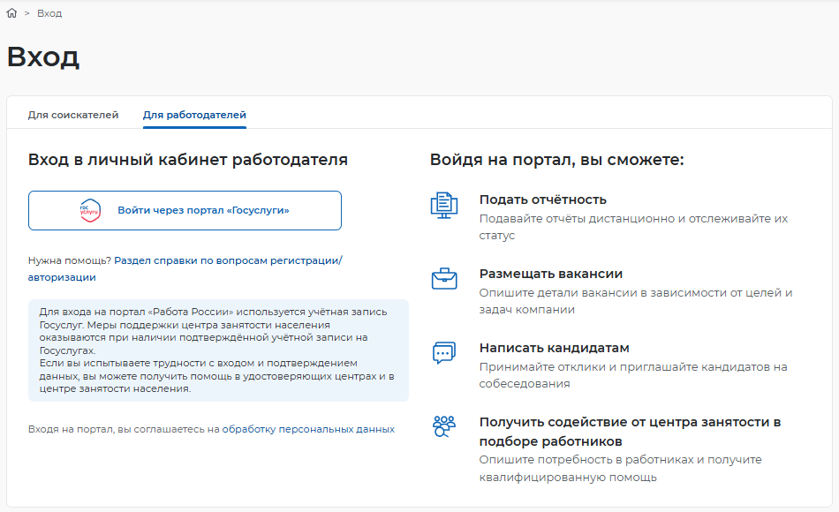

1. – Авторизация. Вкладка «Для работодателей»
2. Нажать кнопку «Войти через портал «Госуслуги».
3. На форме входа указать свои данные и нажать кнопку «Войти» (рисунок 9).
4. На форме «Войти как» выбрать организацию, которую необходимо зарегистрировать.
5. После автоматического возвращения на портал «Работа России» выбрать вариант регистрации компании: «Создание головной организации» или «Создание подразделения организации». Если у юридического лица указан ОГРН в учетной записи на портале «Госуслуги»‎, то раздел заполнится автоматически.

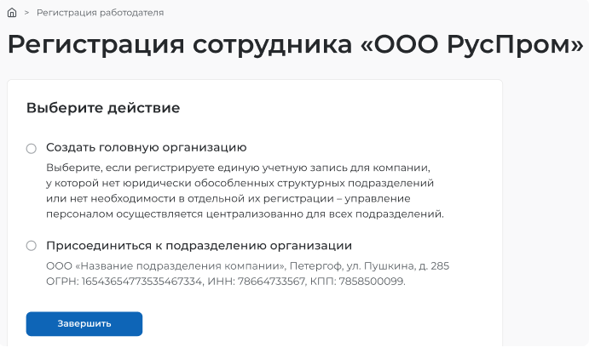

1. – Выбор варианта регистрации сотрудника
2. Нажать «Завершить».
3. Выбрать роль для присоединения к компании (рисунок 26).

«Владельцем» учетной записи организации на портале «Работа России» является пользователь, аккаунт которого был использован при регистрации компании.

Роль «Администратор» отличается от роли «Менеджер» тем, что дает право заполнения и редактирования профиля компании.

Примечание − Первым шагом, необходимым для участия в формировании квоты приема на целевое обучение, является указание в профиле компании на портале «Работа России» следующих данных:

* вид экономической деятельности;
* форма собственности;
* принадлежность компании одной из категорий, указанных в статье 71.1 ФЗ «Об образовании в Российской Федерации» (только для будущих заказчиков целевого обучения).

Редактирование профиля доступно пользователям с ролями «Владелец» или «Администратор». Подача заявок, а также их согласование доступно всем ролям пользователей.

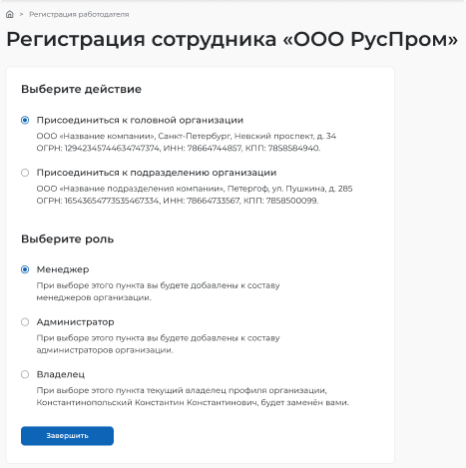

1. – Выбор роли сотрудника
2. Нажать «Завершить» для получения доступа к ЛК работодателя.

После регистрации на портале «Работа России» при последующей авторизации после ввода данных на форме входа будет открываться форма «Войти как», на которой необходимо выбрать учетную запись юридического лица (рисунок 27).

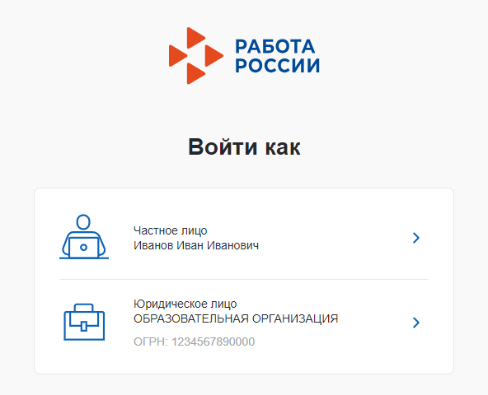

1. – Авторизация. Форма «Войти как»

После авторизации осуществляется переход на главную страницу ЛК работодателя (рисунок 28).

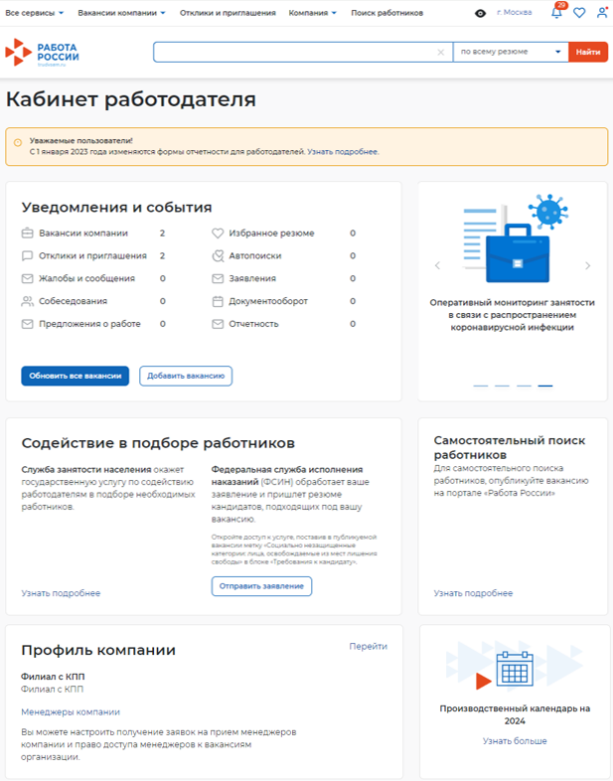

1. – Главная страница ЛК работодателя

## Настройка профиля компании

После авторизации открывается главная страница ЛК работодателя (рисунок 28). Для настройки профиля компании необходимо перейти в пункт меню «Компания» и нажать на ссылку «Данные компании» (рисунок 29).

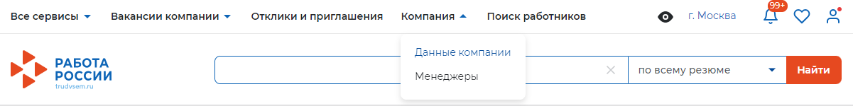

1. – Пункт меню «Компания»

На открывшейся странице следует нажать на кнопку «Редактировать профиль» (рисунок 30).

Примечание − Кнопка «Редактировать профиль» активна для пользователей с ролями «Владелец» и «Администратор».

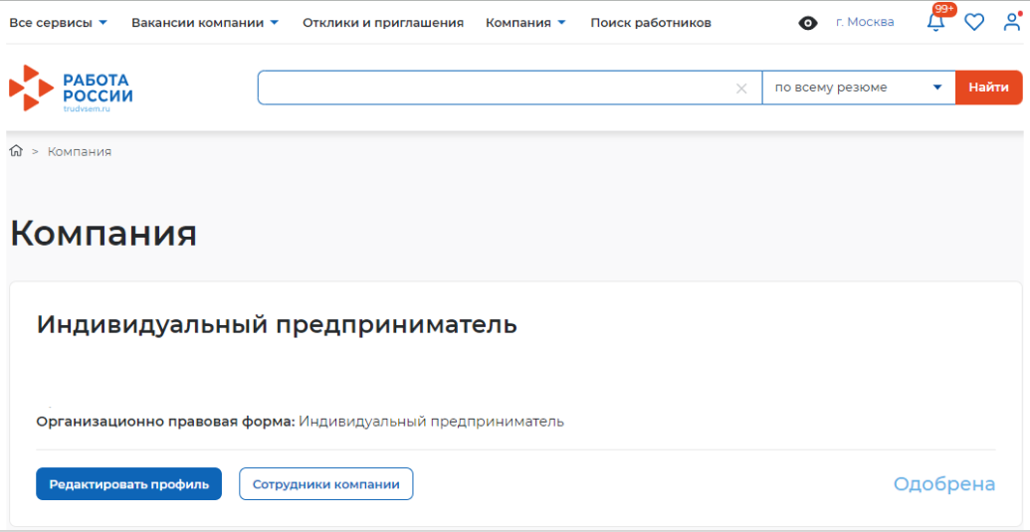

1. – Страница «Компания»

В результате откроется страница «Редактирование информации о компании» (рисунок 31).

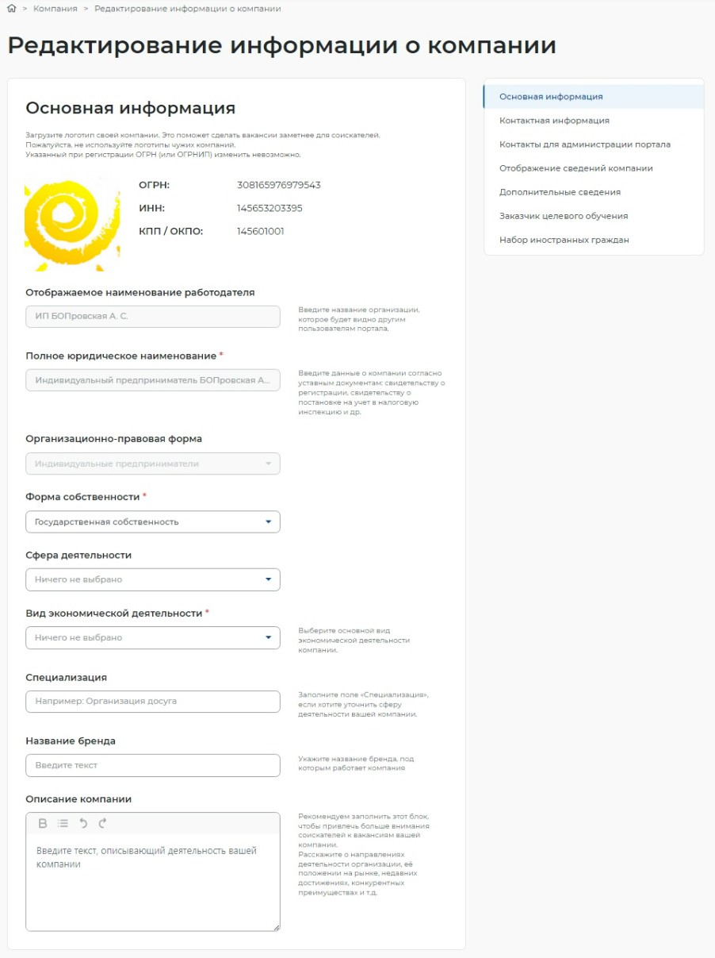

1. – Страница «Редактирование информации о компании»

Для подачи заявки о кадровой потребности компаниям необходимо указать:

* форму собственности (рисунок 31);
* вид экономической деятельности (рисунок 31);
* соответствие компании одной из категорий, указанных в статье 71.1 ФЗ «Об образовании в Российской Федерации» (только для компаний, планирующих выступать в роли заказчика целевого обучения и заключать договоры о целевом обучении с гражданами. Для компаний, планирующих выступать исключительно в качестве места осуществления трудовой деятельности гражданина, заполнение не требуется) (см. п. 1.4.1 настоящего документа).

### Настройка признака заказчика целевого обучения

Настройка признака заказчика целевого обучения осуществляется с помощью установления отметки в чекбоксе «Заказчик целевого обучения» в блоке «Особенности организации» (рисунок 32).

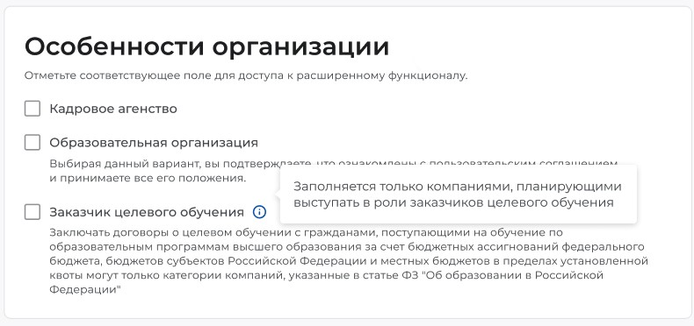

1. – Блок «Особенности организации»

Далее следует выбрать категорию заказчика целевого обучения согласно ст. 71 ч. 1 Федерального закона «Об образовании в Российской Федерации» (рисунок 33).

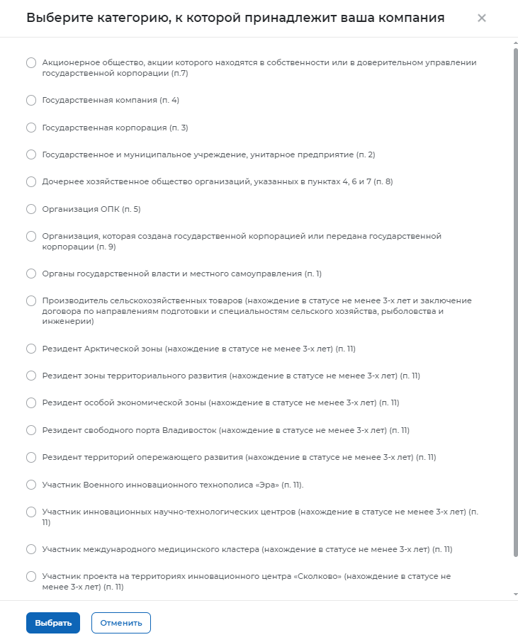

1. 33 – Модальное окно для выбора категории, к которой принадлежит компания

При указании категории заказчика целевого обучения профиль компании направляется в орган СЗН для подтверждения корректности выбора. По окончании модерации компания получает уведомление.

### Настройка доступа к ЛК образовательной организации

В случае необходимости настройки доступа в ЛК образовательной организации необходимо установить отметку в чекбоксе «Образовательная организация» в блоке «Особенности организации» (рисунок 32).

После сохранения данных на главной странице ЛК работодателя будет доступна ссылка «Перейти в личный кабинет образовательной организации» (рисунок 34).

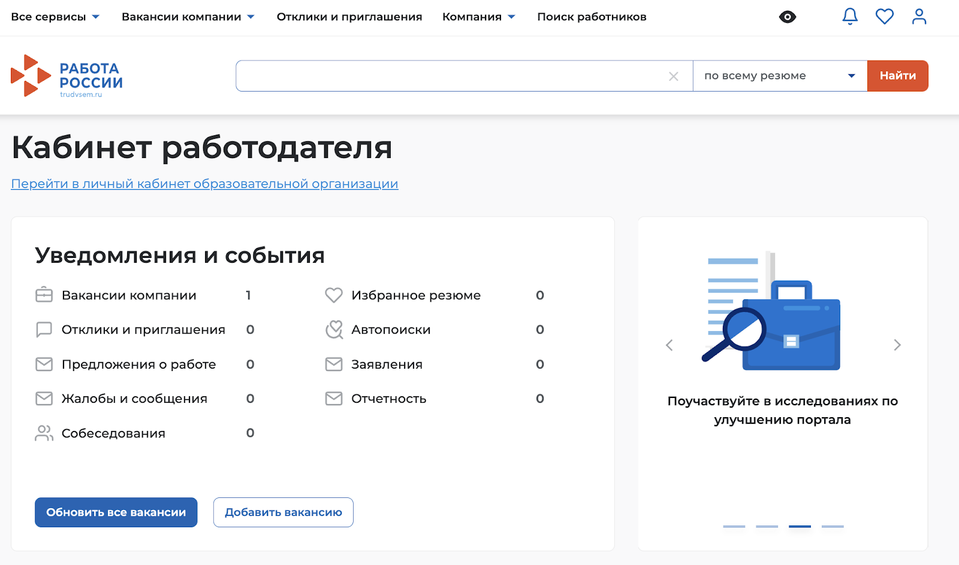

1. 34 – Переход в личный кабинет образовательной организации

# Кадровая потребность

## Создание заявки на кадровую потребность

Подать заявку могут как заказчики целевого обучения, так и работодатели, не относящиеся к заказчикам целевого обучения.

Заявки подаются не позднее 1 апреля года, предшествующего году приема на обучение (далее − год формирования целевой потребности) (в 2025 году − не позднее 1 мая).

Для подачи заявки о кадровой потребности компаниям необходимо указать в своем профиле сведения о форме собственности, виде экономической деятельности, а также о соответствии компании одной из категорий, указанных в статье 71.1 ФЗ «Об образовании в Российской Федерации» (только для компаний, планирующих выступать в роли заказчика целевого обучения и заключать договоры о целевом обучении с гражданами).

Описание настройки профиля компании представлено в п. 1.4 настоящего документа.

Для перехода на страницу «Кадровая потребность» следует открыть меню «Все сервисы» и выбрать в блоке «Целевое обучение» подраздел «Кадровая потребность» (рисунок 35).

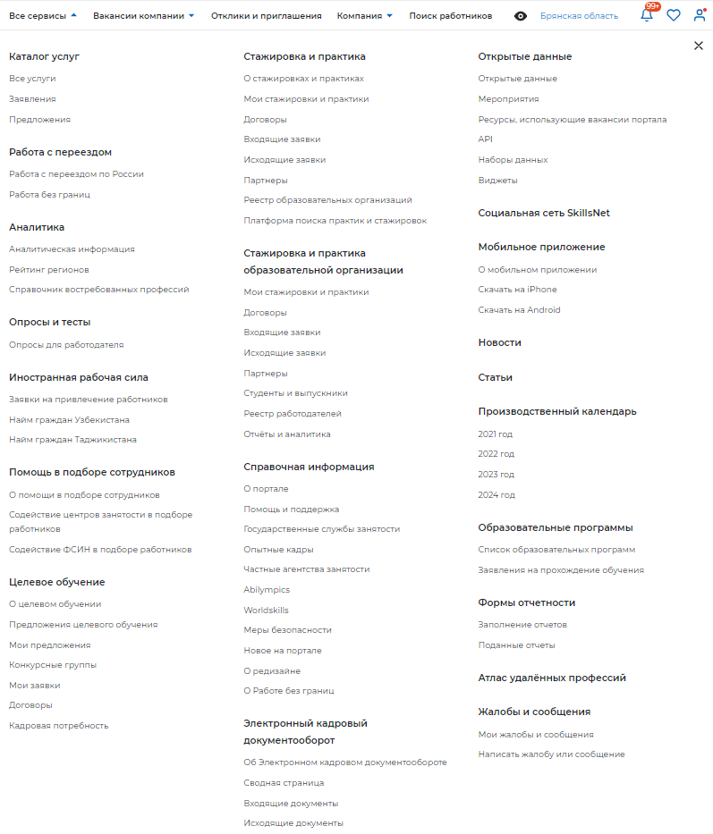

1. – Меню «Все сервисы»

Переход на форму создания заявки на КП осуществляется с помощью кнопки «Подать заявку», размещенной на странице «Кадровая потребность» (рисунок 36).

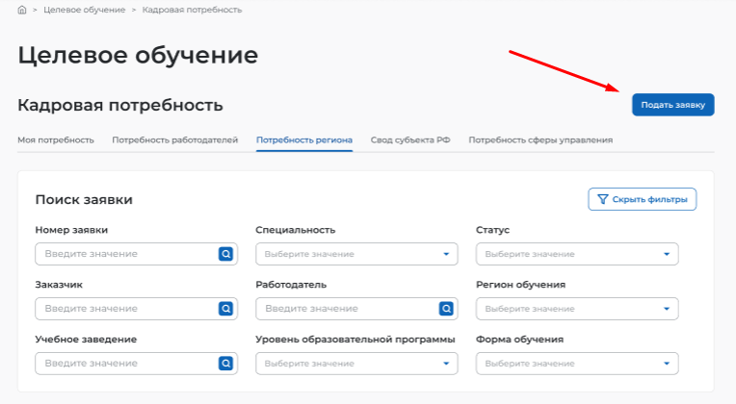

1. – Кнопка «Подать заявку»

На странице «Информирование о кадровой потребности» следует выбрать, кем планирует выступать компания в процессе формирования кадровой потребности: заказчиком целевого обучения или работодателем (рисунок 37).

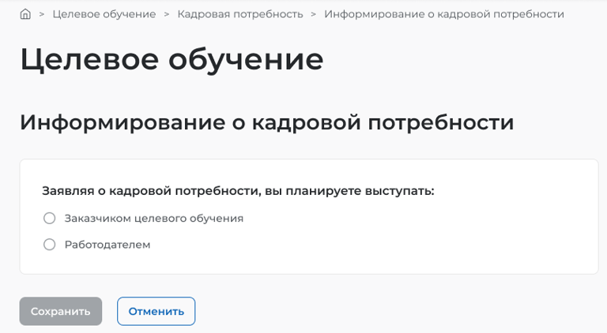

1. – Страница «Информирование о кадровой потребности»

Если в профиле компании заполнены не все необходимые данные, при выборе того или иного варианта пользователю отобразится соответствующее информационное сообщение (рисунки 38, 39). После внесения необходимых сведений в профиль компании пользователю доступно дальнейшее заполнение конструктора заявки.

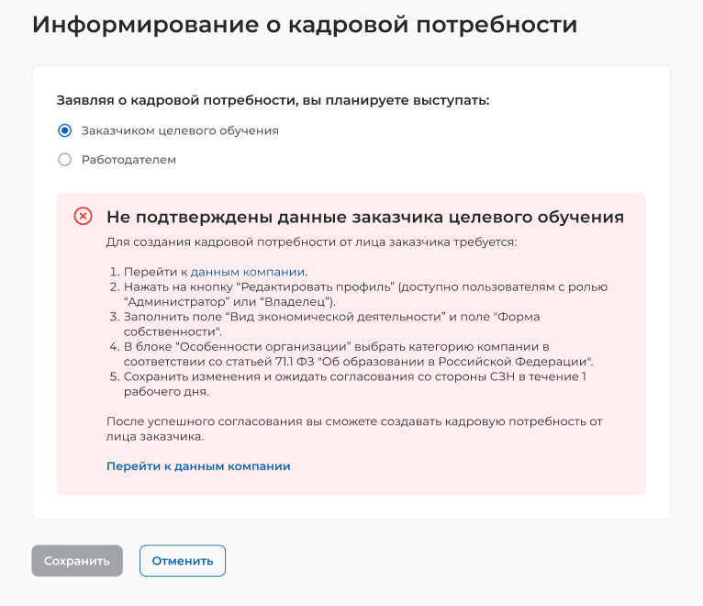

1. – Информационное сообщение для заказчиков, не заполнивших необходимые данные в профиле компании

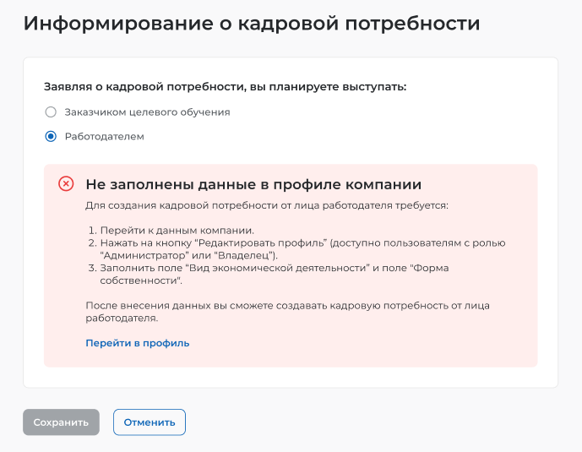

1. – Информационное сообщение для работодателей, не заполнивших необходимые данные в профиле компании

Дальнейшие шаги создания заявки заказчиком целевого обучения представлены в п. 2.1.1 настоящего документа, работодателем – в п. 2.1.2 настоящего документа.

### Подача заявки заказчиком целевого обучения

Заполнение заявки заказчиком целевого обучения начинается с блока указания последующего места трудоустройства гражданина.

В блоке «Последующее трудоустройство граждан» необходимо выбрать, кто будет выступать работодателем: этот же заказчик целевого обучения или другая компания. Также необходимо указать регион трудоустройства и населенный пункт (рисунок 40).

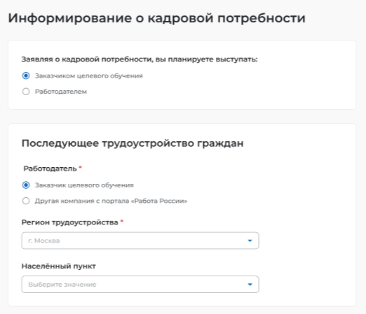

1. – Блок «Последующее трудоустройство граждан», заполнение заказчиком целевого обучения, планирующим трудоустройство граждан в свою компанию

При выборе варианта «Другая компания с портала «Работа России» следует выполнить поиск данной компании (рисунок 41).

Примечание − В данном случае поиск будет производиться среди компаний, указавших вид экономической деятельности и форму собственности.

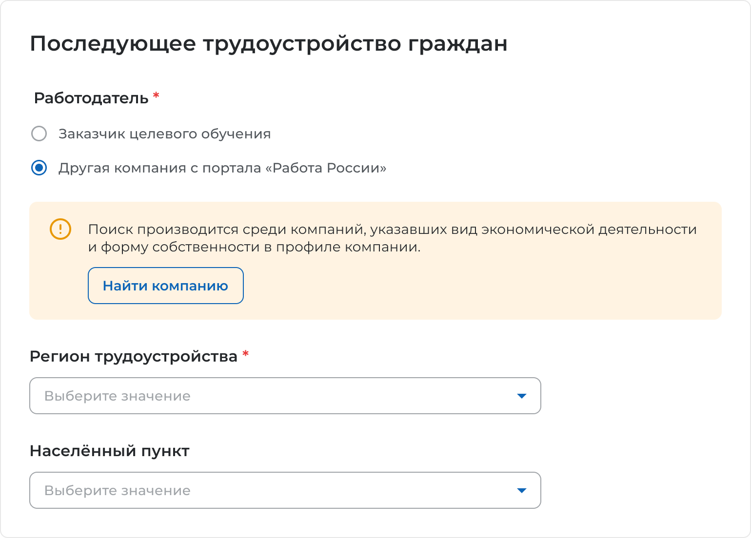

1. – Блок «Последующее трудоустройство граждан» (заполнение заказчиком целевого обучения, планирующим трудоустройство граждан в другую компанию)

При нажатии на кнопку «Найти компанию» открывается модальное окно для поиска компании (рисунок 42).

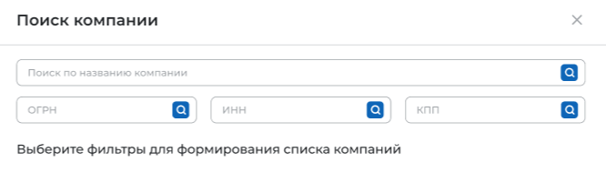

1. – Модальное окно «Поиск компании»

Результаты поиска формируются в виде списка компаний (радиобаттоны). После установления отметки рядом с требуемой компанией следует нажать на кнопку «Выбрать», для отмены действия и закрытия модального окна – кнопку «Отменить».

После выбора компании ее наименование и реквизиты отображаются в блоке «Последующее трудоустройство граждан», а кнопка изменить название на «Изменить компанию».

Далее следует заполнить характеристики обучения необходимых кадров (рисунок 43).

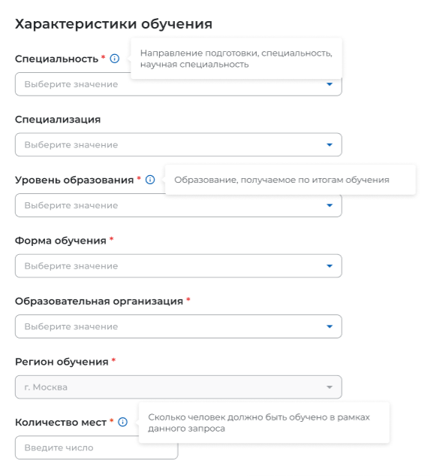

1. – Блок с выбором характеристик обучения необходимых кадров

Завершающий блок создания заявки – согласующие центры ответственности.

Административный центр ответственности (при его наличии у организации, заполняющей заявку) предзаполняется автоматически.

Отраслевой центр ответственности зависит от ОКВЭД компании, обозначенной как место последующего трудоустройства. Данное поле заполняется автоматически (в поле отображается отраслевой центр ответственности согласно ОКВЭД; если ОКВЭД соответствуют несколько отраслевых центров ответственности, то поле содержит первое значение из соответствующих данному ОКВЭД отраслевому центру ответственности, в выпадающем списке будут сначала следовать отраслевые центры согласно ОКВЭД). При необходимости отраслевой центр ответственности может быть изменен (выбран любой отраслевой центр ответственности из выпадающего списка).

Региональный отраслевой орган предзаполняется автоматически на основании региона трудоустройства и выбранного отраслевого центра ответственности. Поле может отсутствовать.

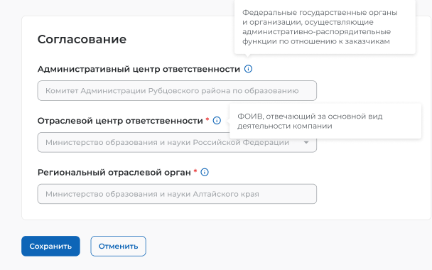

1. – Блок «Согласование»

После создания заявка находится в статусе «Черновик».

Действия, доступные заказчику целевого обучения с собственной заявкой, представлены в п. 2.2.1 настоящего документа.

### Подача заявки работодателем

При выборе варианта «Работодателем» (рисунок 37) в блоке «Последующее трудоустройство граждан» необходимо выбрать только регион трудоустройства и населенный пункт (рисунок 45).

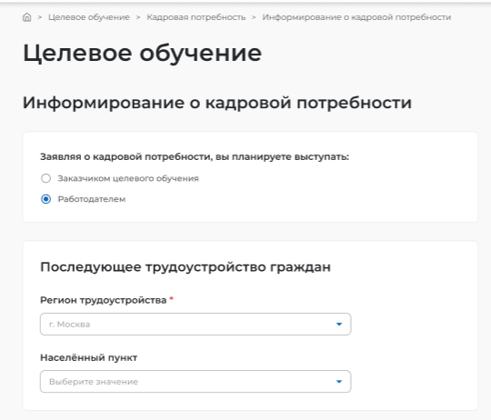

1. - Блок «Последующее трудоустройство граждан» (заполнение работодателем)

Блок «Характеристики обучения» аналогичен форме, заполняемой заказчиком целевого обучения (см. п. 2.1.1 настоящего документа).

Блок «Обязательства» предназначен для указания мер поддержки гражданам, которые работодатель готов обеспечить за заказчика целевого обучения (рисунок 46).

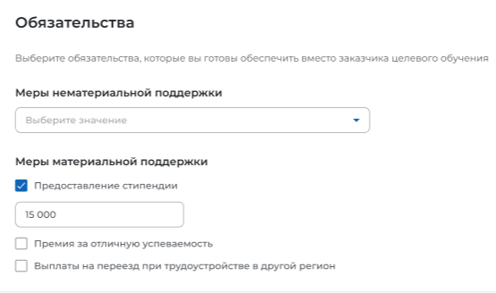

1. – Блок «Обязательства»

В блоке «Заказчик целевого обучения» следует выполнить поиск компании-заказчика. Для этого необходимо нажать на кнопку «Найти компанию» (рисунок 47).

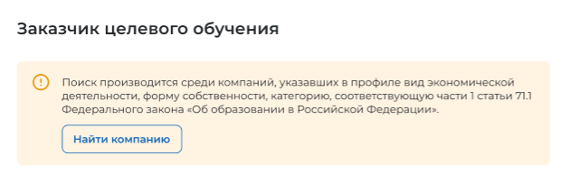

1. – Блок выбора заказчика целевого обучения

Далее откроется модальное окно «Поиск компании» (рисунок 42).

Результаты поиска формируются в виде списка компаний (радиобаттоны). После установления отметки рядом с требуемой компанией следует нажать на кнопку «Выбрать», для отмены действия и закрытия модального окна – кнопку «Отменить».

После выбора компании-заказчика ее наименование и реквизиты отображаются в блоке «Заказчик целевого обучения».

Блок «Согласование» аналогичен форме, заполняемой заказчиком целевого обучения (см. п. 2.1.1 настоящего документа).

После создания заявка находится в статусе «Черновик».

Действия, доступные работодателю с собственной заявкой, представлены в п. 2.2.1 настоящего документа.

## Страница «Кадровая потребность» в ЛК работодателя

Вид страницы «Кадровая потребность» представлен на рисунке 48.

В случае если организация выступает в качестве нескольких участников формирования кадровой потребности, на странице «Кадровая потребность» доступно несколько вкладок (в соответствии с тем, какими именно участниками процесса является организация).

Вкладки отображаются на странице последовательно по мере наступления даты согласования заявок соответствующим участником формирования кадровой потребности.

Страница «Кадровая потребность» может включать следующие вкладки:

* «Моя потребность» (см. п. 2.2.1);
* «Потребность работодателей» (см. п. 2.2.2);
* «Потребность региона» (см. п. 2.2.3);
* «Свод субъекта РФ» (см. п. 2.2.4);
* «Потребность сферы управления» (см. п. 2.2.5);
* «Отраслевая потребность» (см. п. 2.2.6);
* «Минобрнауки России» (см. п. 2.2.7).

Каждому участнику формирования кадровой потребности доступен поиск заявок с помощью фильтров, размещенных в блоке «Поиск заявки».

На вкладке «Моя потребность» сведения о заявках представлены в виде списка кратких карточек заявок, на все остальных вкладках – в виде таблицы (рисунок 48).

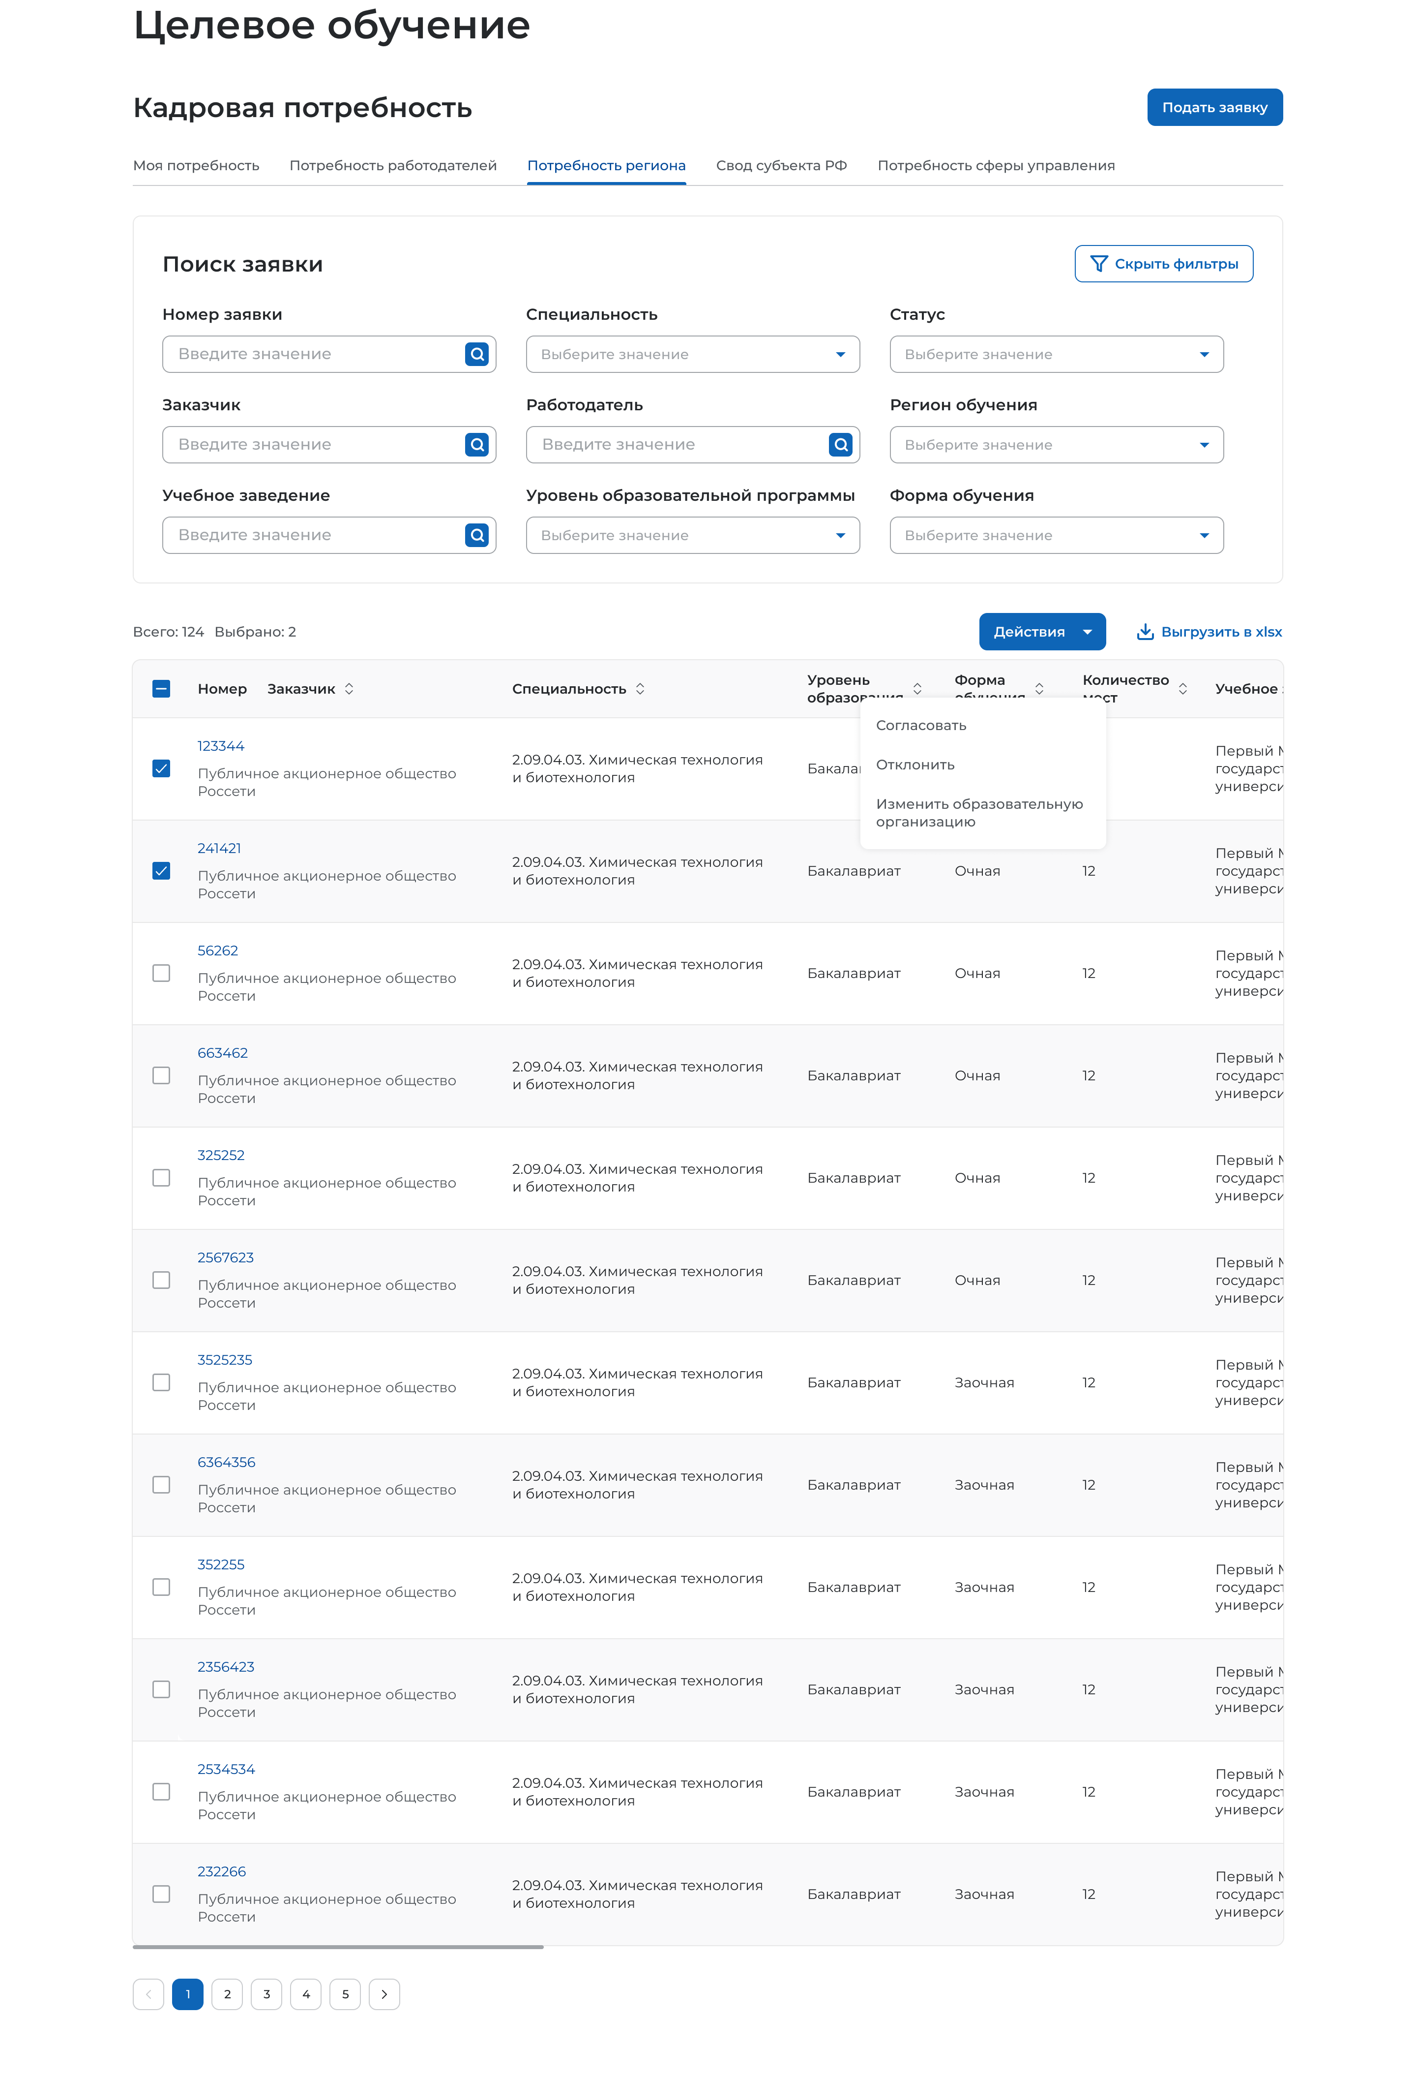

1. – Страница «Кадровая потребность» (на примере вкладки «Потребность региона)

### Вкладка «Моя потребность»

На вкладке «Моя потребность» размещены заявки, созданные данной компанией (заказчиком целевого обучения либо работодателем).

Пользователю доступен просмотр карточки собственной заявки, содержащей:

* данные, введенные пользователем или предзаполненные при заполнении заявки в блоках «Согласование», «Характеристики обучения»;
* блок с данными заказчика, содержащий поля:
* «Заказчик целевого обучения», содержащее наименование компании;
* «Форма собственности»;
* «ОГРН»;
* «ИНН»;
* «КПП»;
* «Вид экономической деятельности»;
* «Системообразующее предприятие», с вариантами значений «Да» или «Нет»;
* «Юридический адрес».
* если последующее трудоустройство граждан будет осуществляться у заказчика, блок «Последующее трудоустройство граждан», содержащий поля:
* «Регион трудоустройства» (обязательно);
* «Населённый пункт» (необязательно).
* если последующее трудоустройство граждан будет осуществляться не у заказчика, блок «Последующее трудоустройство граждан», содержащий поля:
* «Работодатель», содержащее наименование компании;
* «ОГРН»;
* «ИНН»;
* «КПП»;
* «Вид экономической деятельности»;
* «Регион трудоустройства» (обязательно);
* «Населённый пункт» (необязательно).

Пользователю доступны следующие действия с собственной заявкой:

* Направить на согласование – заявка отправляется на согласование следующему участнику формирования кадровой потребности (сформированная заявка должна быть направлена на согласование **не позднее 1 апреля** года формирования целевой потребности (**в 2025 году** – **не позднее 1 мая**):
* заявка заказчика целевого обучения – региональному отраслевому органу (при его наличии для данной заявки) либо уполномоченному лицу региона;
* заявка работодателя – заказчику целевого обучения, выбранному при создании заявки.
* Отозвать – отзыв заявки доступен до момента ее согласования следующим участником формирования кадровой потребности.
* Редактировать – при выборе данного действия открывается конструктор заявки для внесения необходимых изменений.
* Удалить – при выборе данного действия открывается диалоговое окно для подтверждения удаления заявки (рисунок 49).
* Дублировать – при выборе данного действия открывается конструктор заявки с заполненными полями скопированной заявки.

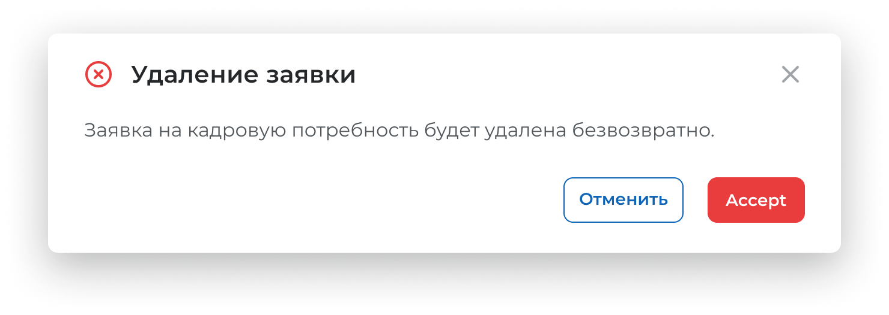

1. – Диалоговое окно «Удаление заявки»

### Вкладка «Потребность работодателей»

Данная вкладка доступна заказчикам целевого обучения.

На вкладке «Потребность работодателей» размещены заявки, направленные работодателем на согласование заказчику целевого обучения.

Заказчику целевого обучения доступен просмотр карточки заявки, созданной работодателем. Сведения, содержащиеся в карточке заявки, представлены в п. 2.2.1 настоящего документа.

Заказчики целевого обучения должны рассмотреть заявки, поданные работодателями, **не позднее 20 апреля** года формирования целевой потребности (**в 2025 году** – **не позднее 15 мая**). В случае бездействия заказчика целевого обучения до указанной даты, заявки считаются отклоненными.

Помимо поиска и просмотра заявок заказчику доступны следующие действия:

* согласовать (доступно согласование сразу нескольких заявок) – заявка отправляется на согласование следующему участнику формирования кадровой потребности;
* отклонить (доступно отклонение сразу нескольких заявок) – при выборе данного действия открывается модальное окно, в котором следует указать причину отклонения (рисунок 50);

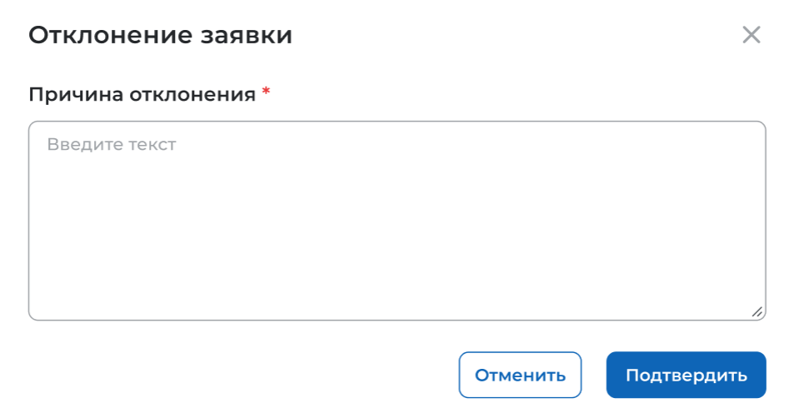

1. – Модальное окно «Отклонение заявки»

* изменить образовательную организацию – при выборе данного действия открывается модальное окно для выбора новой образовательной организации из выпадающего списка (рисунок 51);

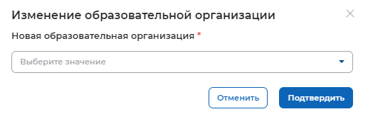

1. – Модальное окно «Изменение образовательной организации»

* скорректировать объемы (уменьшить количество мест) – при выборе данного действия открывается модальное окно для ввода нового количества мест (допустимо изменение только в меньшую сторону) (рисунок 52).

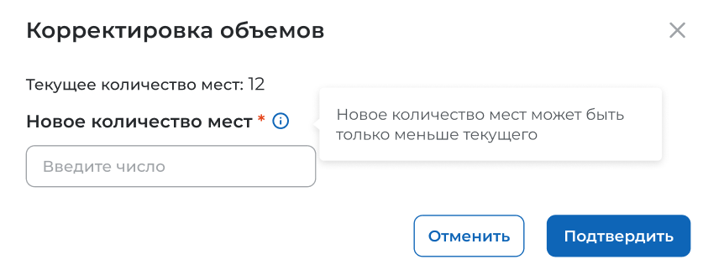

1. – Модальное окно «Корректировка объемов»

### Вкладка «Потребность региона»

Данная вкладка доступна региональным отраслевым органам.

На вкладке «Потребность региона» размещены заявки, поданные заказчиками целевого обучения и работодателями.

Данному участнику формирования кадровой потребности доступен просмотр карточки заявки, поданной заказчиком целевого обучения или работодателем. Сведения, содержащиеся в карточке заявки, представлены в п. 2.2.1 настоящего документа.

Региональные отраслевые органы должны рассмотреть указанные заявки **не позднее 10 мая** года формирования целевой потребности (**в 2025 году** – **не позднее 25 мая**). В случае бездействия регионального отраслевого органа до указанной даты, заявки считаются отклоненными.

Помимо поиска и просмотра заявок региональному отраслевому органу доступны следующие действия:

* согласовать (доступно согласование сразу нескольких заявок) – заявка отправляется на согласование следующему участнику формирования кадровой потребности (уполномоченному региональному органу);
* отклонить (доступно отклонение сразу нескольких заявок) – при выборе данного действия открывается модальное окно, в котором следует указать причину отклонения (рисунок 50);
* изменить образовательную организацию – при выборе данного действия открывается модальное окно для выбора новой образовательной организации из выпадающего списка (рисунок 51);
* скорректировать объемы (уменьшить количество мест) – при выборе данного действия открывается модальное окно для ввода нового количества мест (допустимо изменение только в меньшую сторону) (рисунок 52);
* выгрузить свод заявок в формате XLSX.

### Вкладка «Свод субъекта РФ»

Данная вкладка доступна уполномоченному должностному лицу субъекта Российской Федерации (уполномоченному лицу региона).

На вкладке «Свод субъекта РФ» размещены заявки, направленные региональными отраслевыми органами уполномоченному лицу региона.

Уполномоченное лицо региона должно сформировать целевую кадровую потребность региона на основании согласованных заявок заказчиков и работодателей **не позднее 20 мая** года формирования целевой потребности (**в 2025 году** – **не позднее 30 мая**). В случае бездействия уполномоченного лица региона до указанной даты, заявки считаются отклоненными.

Помимо поиска заявок уполномоченному лицу региона доступны следующие действия:

* согласовать – заявка отправляется на согласование следующему участнику формирования кадровой потребности (административному центру ответственности);
* отклонить – при выборе данного действия открывается модальное окно, в котором следует указать причину отклонения (рисунок 50);
* выгрузить свод заявок в формате XLSX.

### Вкладка «Потребность сферы управления»

Данная вкладка доступна административным центрам ответственности.

Данному участнику формирования кадровой потребности доступен просмотр карточки заявки, поданной заказчиком целевого обучения или работодателем. Сведения, содержащиеся в карточке заявки, представлены в п. 2.2.1 настоящего документа.

Административный центр ответственности должен принять решение о согласовании или отклонении целевой кадровой потребности **не позднее 5 июня** года формирования целевой потребности (**в 2025 году** – **не позднее 15 июня**). В случае бездействия административного центра ответственности до указанной даты, заявки считаются отклоненными.

Административному центру ответственности доступны действия, идентичные действиям региональных отраслевых органов (см. п. 2.2.3 настоящего документа).

Примечание − В случае если отраслевой центр ответственности не сформировал перечень административных центров ответственности, он принимает на себя функции указанных центров.

### Вкладка «Отраслевая потребность»

Данная вкладка доступна отраслевому центру ответственности.

Примечание − В случае если отраслевой центр ответственности не сформировал перечень административных центров ответственности, он принимает на себя функции указанных центров.

Отраслевому центру ответственности доступен просмотр карточек заявок. Сведения, содержащиеся в карточке заявки, представлены в п. 2.2.1 настоящего документа.

Отраслевой центр ответственности должен принять решение о согласовании или отклонении целевой кадровой потребности и сформировать целевую кадровую потребность отрасли **не позднее 20 июня** года формирования целевой потребности (**в 2025 году** – **не позднее 5 июля**). В случае бездействия отраслевого центра ответственности до указанной даты, заявки считаются отклоненными.

Отраслевому центру ответственности доступны действия, идентичные действиям региональных отраслевых органов (см. п. 2.2.3 настоящего документа).

### Вкладка «Минобрнауки России»

Данная вкладка доступна только Министерству науки и высшего образования Российской Федерации.

На вкладке «Минобрнауки России» размещены заявки, полученные от отраслевого центра ответственности.

Минобрнауки России доступен просмотр карточек заявок. Сведения, содержащиеся в карточке заявки, представлены в п. 2.2.1 настоящего документа.

Также помимо поиска и просмотра заявок Минобрнауки России доступна выгрузка свода заявок в формате XLSX.

## Страница «Кадровая потребность» в ЛК образовательной организации

Для просмотра страницы «Кадровая потребность» образовательной организацией следует перейти в ЛК образовательной организации с помощью ссылки «Перейти в личный кабинет образовательной организации» (рисунок 34).

В результате откроется главная страница ЛК образовательной организации (рисунок 53).

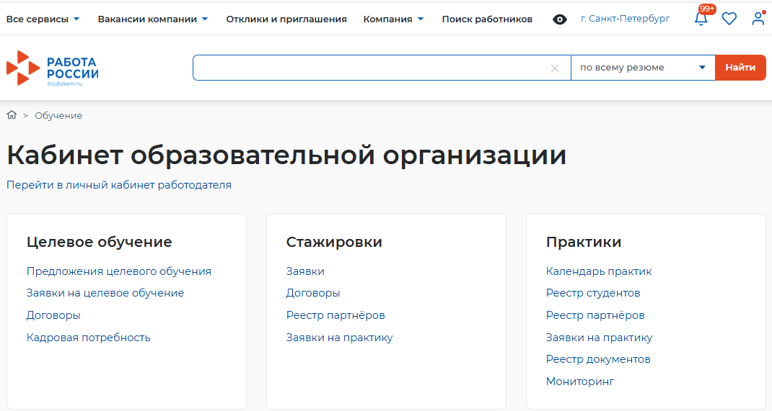

1. – ЛК образовательной организации

Далее в блоке «Целевое обучение» следует перейти по ссылке «Кадровая потребность». В результате откроется страница, на которой **1 июля** года формирования целевой потребности (**в 2025 году** – **10 июля**) будут размещены заявки, в которых в качестве учебного заведения была выбрана данная образовательная организация.

Образовательной организации доступны следующие действия:

* поиск заявок с помощью фильтров, размещенных в блоке «Поиск заявки»;
* просмотр карточки заявки. Сведения, содержащиеся в карточке заявки, представлены в п. 2.2.1 настоящего документа.

# Обращение в техническую поддержку Портала

В случае возникновения ошибки при работе в ЛК работодателя необходимо обратиться в техническую поддержку Портала.

Для этого следует на главной странице ЛК работодателя (рисунок 28) в блоке «Уведомления и события» перейти по ссылке «Жалобы и сообщения».

На открывшейся странице нажать на кнопку «Создать сообщение» (рисунок 54).

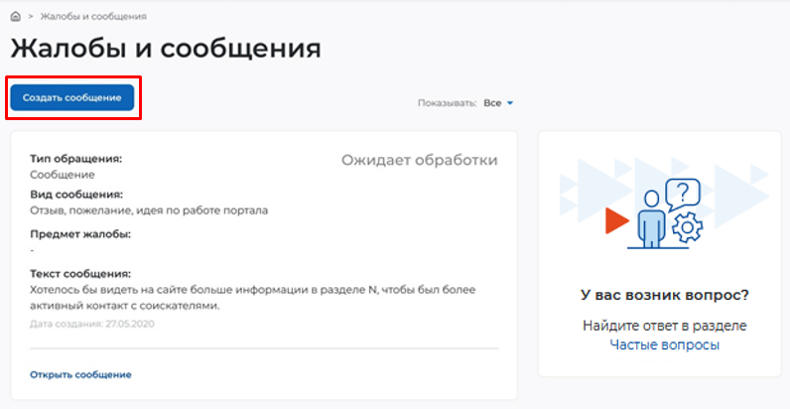

1. – Страница «Жалобы и сообщения»

На странице «Сообщение администрации портала» необходимо заполнить обязательные поля (отмечены ):

* «Вид сообщения» – выбор значения из выпадающего списка;
* «Текст сообщения» – ввод текста сообщения.

После заполнения полей следует нажать на кнопку «Отправить» (рисунок 55).

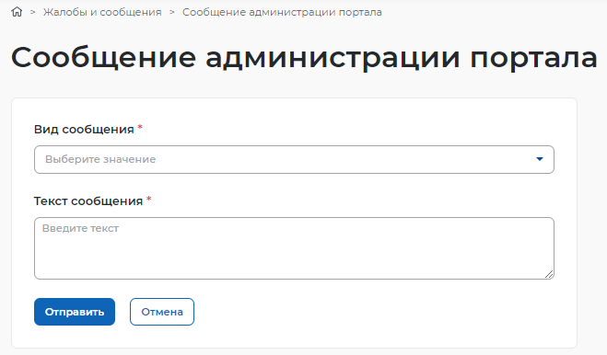

1. – Страница «Сообщение администрации портала»

Сформированное сообщение отобразится на странице «Жалобы и сообщения» (рисунок 54).